Подвижная игра «Красный, желтый, зеленый»

В июле в младшей группе «Фантазёры» бала проведена подвижная игра «Красный, желтый, зеленый».  Игра проводилась для закрепления знания детей о работе светофора, развивать ориентировку в пространстве, умение действовать по сигналу; развивать у детей разговорную речь.

Красный свет - прохода не.

Желтый свет предупреждение.

Жди сигнала для движения.

Увидал зеленый свет

Проходи, препятствий нет.

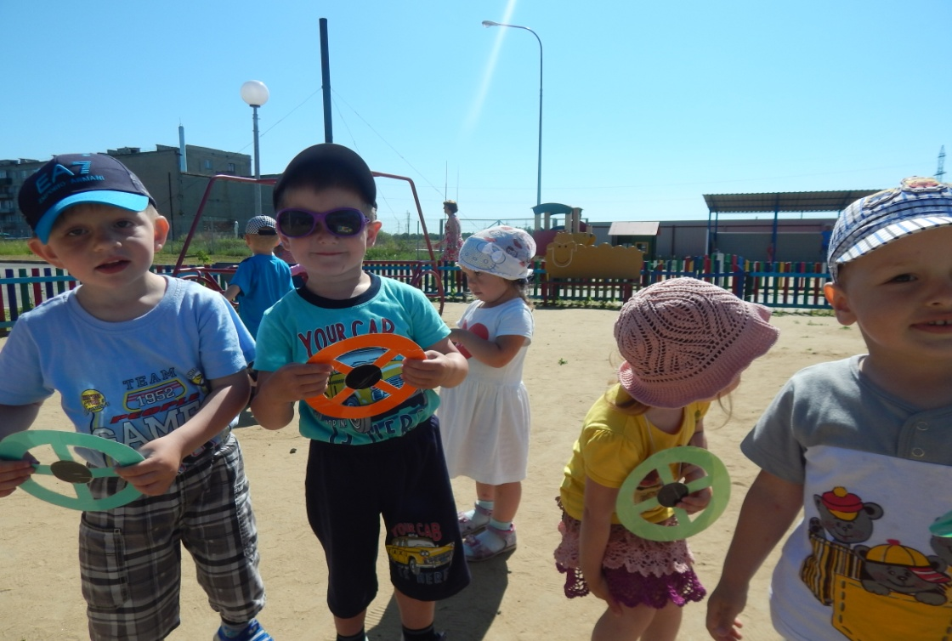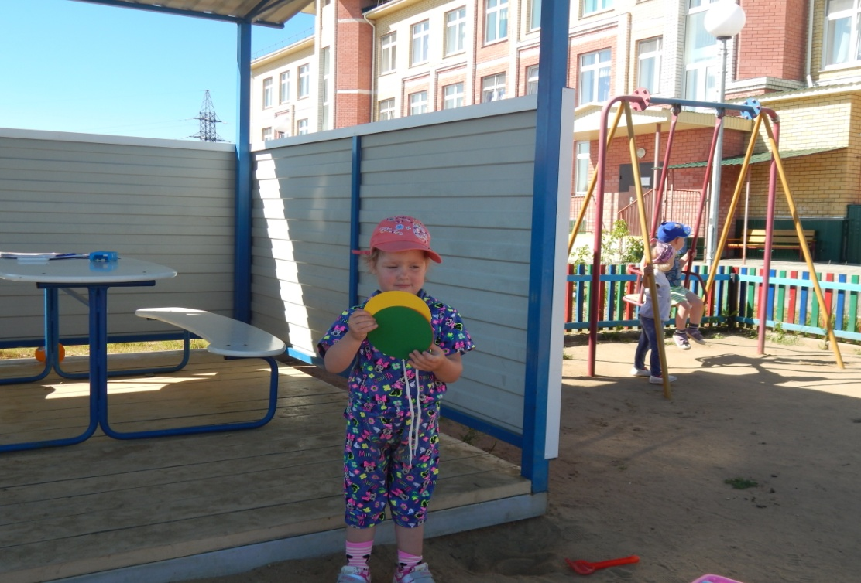

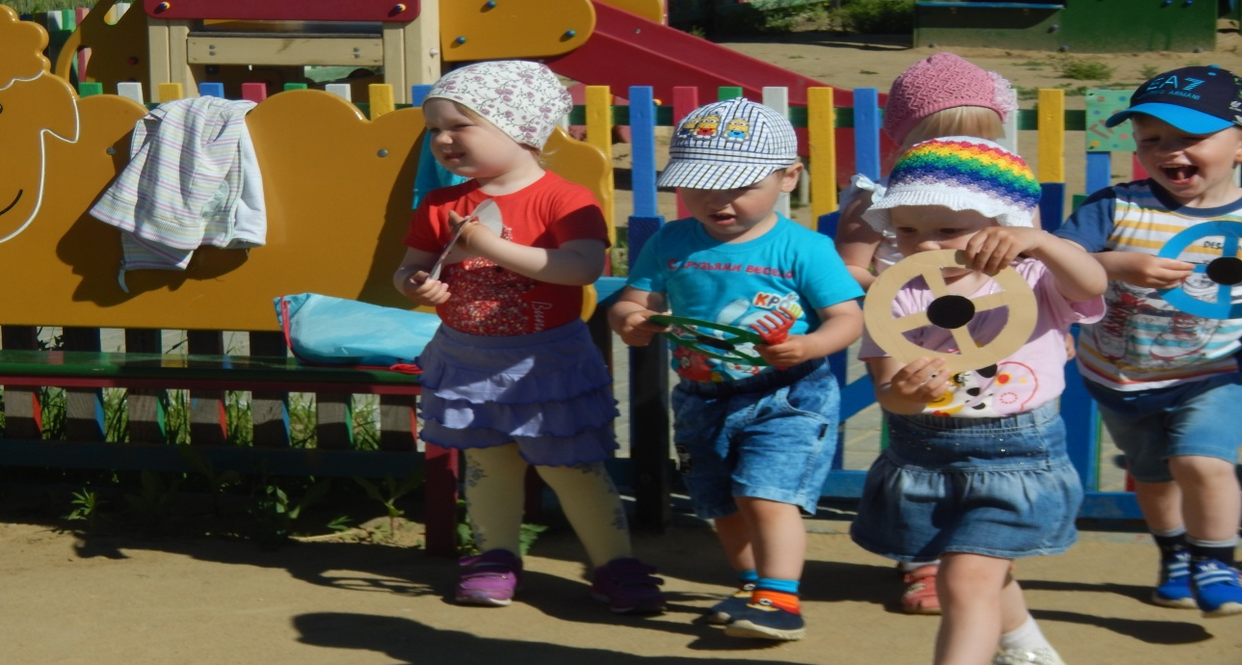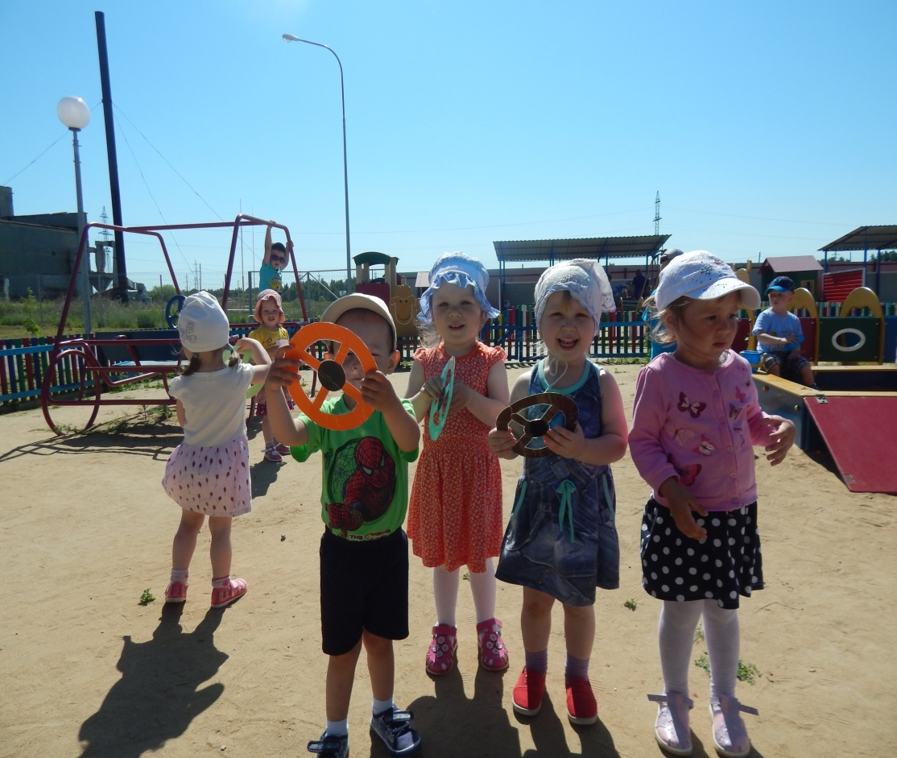

Воспитатель: Плаксина Т.С.